***TRANSFORMATION:***

To store a polygon:

int polygon**[**100**][**2**];**

int polygonindex**=**0**;**

void MainWindow**::**on_polygon_clicked**()**

**{**

int x1**=**ui**->**frame**->**x**;**

int y1**=**ui**->**frame**->**y**;**

x1**=**getx**(**x1**);**

y1**=**gety**(**y1**);**

polygon**[**polygonindex**][**0**]=**x1**;**

polygon**[**polygonindex**][**1**]=**y1**;**

//qDebug()<<QString::number(x1)+" "+QString::number(y1)+" ";

**if(**polygonindex**>**0**){**

drawbresenham**(**x1**,**y1**,**polygon**[**polygonindex**-**1**][**0**],**polygon**[**polygonindex**-**1**][**1**]);**

**}**

polygonindex**++;**

**}**

void MainWindow**::**on_clear_polygon_clicked**()**

**{**

polygonindex**=**0**;**

**}**

**Translation:**

void MainWindow**::**on_transform_clicked**()**

**{**

int sx**=**ui**->**displace_x**->**value**();**

int sy**=**ui**->**displace_y**->**value**();**

int i**=**0**;**

polygon**[**0**][**0**]+=**sx**;** polygon**[**0**][**1**]+=**sy**;**

**for(**i**=**1**;**i**<**polygonindex**;**i**++){**

polygon**[**i**][**0**]+=**sx**;**

polygon**[**i**][**1**]+=**sy**;**

drawbresenham**(**polygon**[**i**][**0**],**polygon**[**i**][**1**],**polygon**[**i**-**1**][**0**],** polygon**[**i1**][**1**]);**

**}**

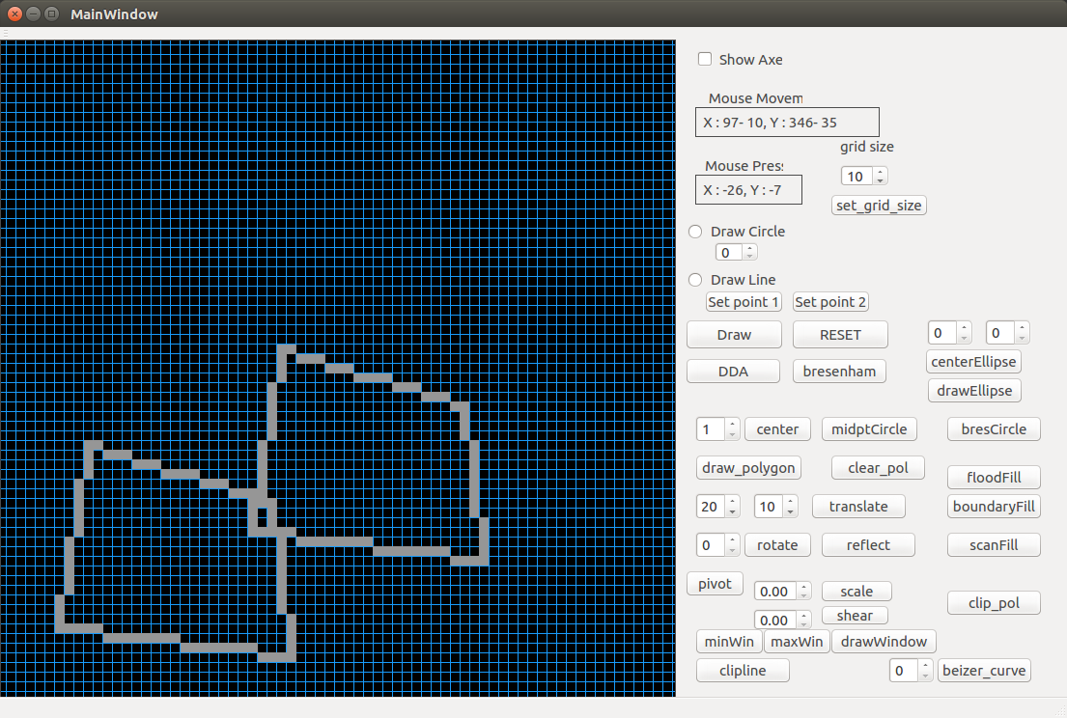**}**

**Rotation:**

void MainWindow**::**on_set_pivot_clicked**()**

**{**

p3**.**setX**(**ui**->**frame**->**x**);**

p3**.**setY**(**ui**->**frame**->**y**);**

**}**

void MainWindow**::**on_rotation_clicked**()**

**{**

qreal theta**=**ui**->**rotate_angle**->**value**();**

theta**=(**theta**\***M_PI**/**180**);**

int i**=**0**;**

int tx**,**ty**;**

int xr**=**getx**(**p3**.**x**());**

int yr**=**gety**(**p3**.**y**());**

tx**=**polygon**[**i**][**0**];**

ty**=**polygon**[**i**][**1**];**

polygon**[**i**][**0**]=**tx**\***cos**(**theta**)-**ty**\***sin**(**theta**)+**xr**\*(**1**-**cos**(**theta**))+**yr**\***sin**(**theta**);**

polygon**[**i**][**1**]=**ty**\***cos**(**theta**)+**tx**\***sin**(**theta**)+**yr**\*(**1**-**cos**(**theta**))-**xr**\***sin**(**theta**);**

**for(**i**=**1**;**i**<**polygonindex**;**i**++){**

tx**=**polygon**[**i**][**0**];**

ty**=**polygon**[**i**][**1**];**

polygon**[**i**][**0**]=**tx**\***cos**(**theta**)-**ty**\***sin**(**theta**)+**xr**\*(**1**-**cos**(**theta**))+**yr**\***sin**(**theta**);**

polygon**[**i**][**1**]=**ty**\***cos**(**theta**)+**tx**\***sin**(**theta**)+**yr**\*(**1**-**cos**(**theta**))-**xr**\***sin**(**theta**);**

drawbresenham**(**polygon**[**i**][**0**],**polygon**[**i**][**1**],**polygon**[**i**-**1**][**0**],**polygon**[**i**-**1**][**1**]);**

**}**

**}**

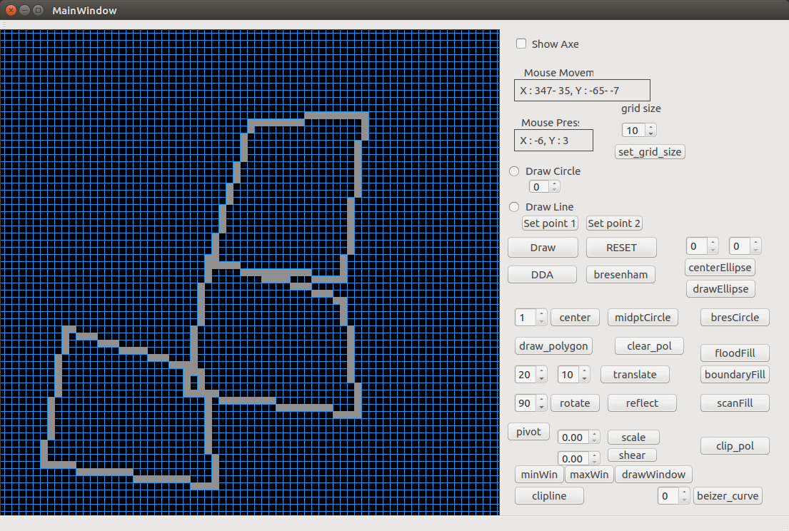

**Reflection:**

void MainWindow**::**on_reflection_clicked**()**

**{**

//if(x2==x1)//

//float m=(float)

int px**=**getx**(**p1**.**x**());**

int py**=**gety**(**p1**.**y**());**

int qx**=**getx**(**p2**.**x**());**

int qy**=**gety**(**p2**.**y**());**

int i**=**0**;**

int a**=**polygon**[**i**][**0**];**

int b**=**polygon**[**i**][**1**];**

int A**=**py**-**qy**;**

int B**=**qx**-**px**;**

int C**=** **-**py**\*(**qx**-**px**)-**px**\*(**py**-**qy**);**

float a1**=(**a**\***B**\***B**-**a**\***A**\***A**-**2**\***b**\***A**\***B**-**2**\***A**\***C**)/(**float**)(**A**\***A**+**B**\***B**);**

float b1**=(**b**\***A**\***A**-**b**\***B**\***B**-**2**\***a**\***A**\***B**-**2**\***B**\***C**)/(**float**)(**A**\***A**+**B**\***B**);**

polygon**[**i**][**0**]=(**a1**);**

polygon**[**i**][**1**]=(**b1**);**

//qDebug()<<QString::number(a)+" "+QString::number(b)+" "+QString::number(a1)+" "+QString::number(b1)+" ";

**for(**i**=**1**;**i**<**polygonindex**;**i**++){**

a**=**polygon**[**i**][**0**];**

b**=**polygon**[**i**][**1**];**

A**=**py**-**qy**;**

B**=**qx**-**px**;**

C**=** **-**py**\*(**qx**-**px**)-**px**\*(**py**-**qy**);**

a1**=(**a**\***B**\***B**-**a**\***A**\***A**-**2**\***b**\***A**\***B**-**2**\***A**\***C**)/(**float**)(**A**\***A**+**B**\***B**);**

b1**=(**b**\***A**\***A**-**b**\***B**\***B**-**2**\***a**\***A**\***B**-**2**\***B**\***C**)/(**float**)(**A**\***A**+**B**\***B**);**

polygon**[**i**][**0**]=(**a1**);**

polygon**[**i**][**1**]=(**b1**);**

drawbresenham**(**polygon**[**i**][**0**],**polygon**[**i**][**1**],**polygon**[**i**-**1**][**0**],** polygon**[**i**-**1**][**1**]);**

**}**

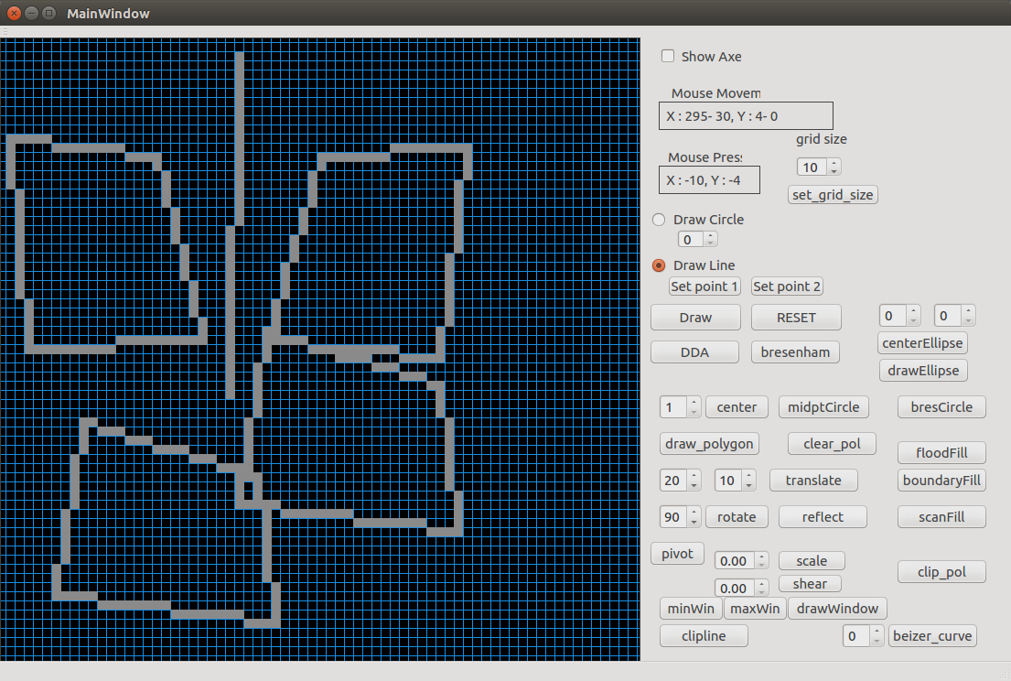**}**

**Scaling:**

void MainWindow**::**on_scale_clicked**()**

**{**

int xr**=**getx**(**p3**.**x**());**

int yr**=**gety**(**p3**.**y**());**

float rx**=**ui**->**scalex**->**value**();**

float ry**=**ui**->**scaley**->**value**();**

int i**=**0**,**a**,**b**;**

a**=**polygon**[**i**][**0**];**

b**=**polygon**[**i**][**1**];**

a**-=**xr**;**

b**-=**yr**;**

a**\*=**rx**;**

b**\*=**ry**;**

a**+=**xr**;**

b**+=**yr**;**

qDebug**()<<**QString**::**number**(**polygon**[**i**][**0**])+**" "**+**QString**::**number**(**polygon**[**i**][**1**])+**" "**+**QString**::**number**(**a**)+**" "**+**QString**::**number**(**b**)+**" "**;**

polygon**[**i**][**0**]=**a**;**

polygon**[**i**][**1**]=**b**;**

**for(**i**=**1**;**i**<**polygonindex**;**i**++){**

a**=**polygon**[**i**][**0**];**

b**=**polygon**[**i**][**1**];**

a**-=**xr**;**

b**-=**yr**;**

a**\*=**rx**;**

b**\*=**ry**;**

a**+=**xr**;**

b**+=**yr**;**

qDebug**()<<**QString**::**number**(**polygon**[**i**][**0**])+**" "**+**QString**::**number**(**polygon**[**i**][**1**])+**" "**+**QString**::**number**(**a**)+**" "**+**QString**::**number**(**b**)+**" "**;**

polygon**[**i**][**0**]=**a**;**

polygon**[**i**][**1**]=**b**;**

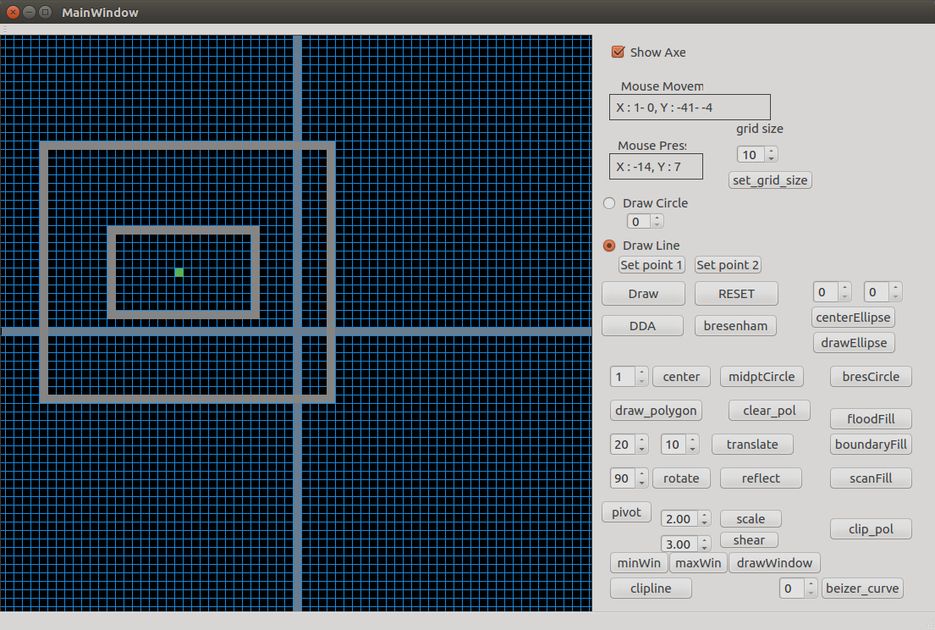 drawbresenham**(**polygon**[**i**][**0**],**polygon**[**i**][**1**],**polygon**[**i**-**1**][**0**],**polygon**[**i**-**1**][**1**]);**

**}**

**}**

**Shear:**

void MainWindow**::**on_shear_clicked**()**

**{**

int xr**=**getx**(**p3**.**x**());**

int yr**=**gety**(**p3**.**y**());**

float shx**=**ui**->**scalex**->**value**();**

float shy**=**ui**->**scaley**->**value**();**

int i**=**0**;**

int a**,**b**,**a1**,**b1**;**

a**=**polygon**[**i**][**0**];**

b**=**polygon**[**i**][**1**];**

a1**=**a**+**shx**\*(**b**-**yr**);**

b1**=**b**+**shy**\*(**a**-**xr**);**

//qDebug()<<QString::number(polygon[i][0])+" "+QString::number(polygon[i][1])+" "+QString::number(a)+" "+QString::number(b)+" ";

polygon**[**i**][**0**]=**a1**;**

polygon**[**i**][**1**]=**b1**;**

**for(**i**=**1**;**i**<**polygonindex**;**i**++){**

a**=**polygon**[**i**][**0**];**

b**=**polygon**[**i**][**1**];**

a1**=**a**+**shx**\*(**b**-**yr**);**

b1**=**b**+**shy**\*(**a**-**xr**);**

//qDebug()<<QString::number(polygon[i][0])+" "+QString::number(polygon[i][1])+" "+QString::number(a)+" "+QString::number(b)+" ";

polygon**[**i**][**0**]=**a1**;**

polygon**[**i**][**1**]=**b1**;**

drawbresenham**(**polygon**[**i**][**0**],**polygon**[**i**][**1**],**polygon**[**i**-**1**][**0**],**polygon**[**i**-**1**][**1**]);**

**}**

**}**

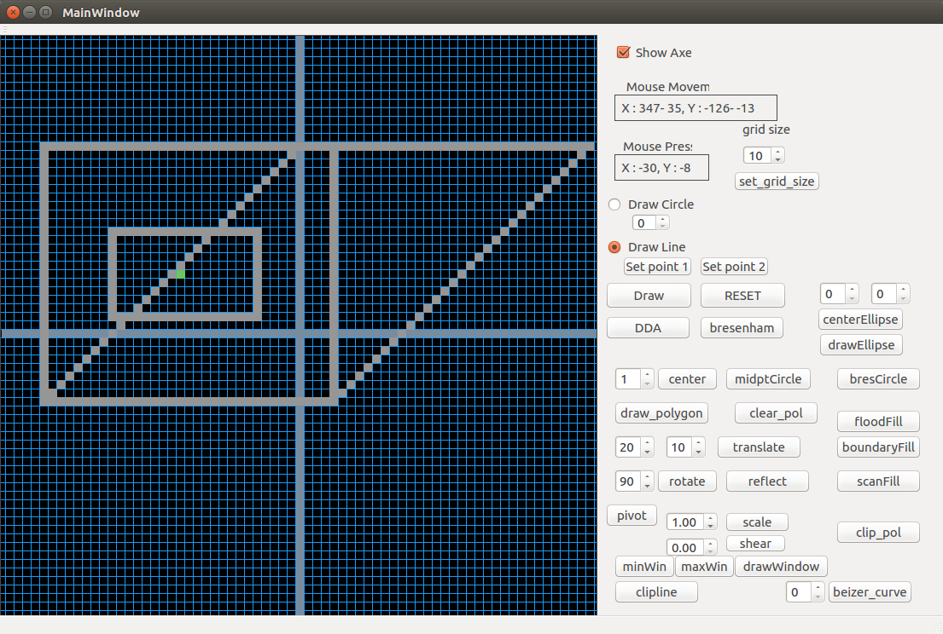

***CLIPPING:***

void MainWindow**::**on_minwin_clicked**()**

**{**

wmin**.**setX**(**ui**->**frame**->**x**);**

wmin**.**setY**(**ui**->**frame**->**y**);**

**}**

void MainWindow**::**on_maxwin_clicked**()**

**{**

wmax**.**setX**(**ui**->**frame**->**x**);**

wmax**.**setY**(**ui**->**frame**->**y**);**

**}**

void MainWindow**::**on_draw_window_clicked**()**

**{**

int a**=**0**,**b**=**0**,**c**=**0**,**d**=**0**;**

a**=**getx**(**wmax**.**x**());**

b**=**gety**(**wmax**.**y**());**

c**=**getx**(**wmin**.**x**());**

d**=**b**;**

drawbresenham**(**a**,**b**,**c**,**d**);**

c**=**a**;**

d**=**gety**(**wmin**.**y**());**

drawbresenham**(**a**,**b**,**c**,**d**);**

a**=**getx**(**wmin**.**x**());**

b**=**gety**(**wmin**.**y**());**

drawbresenham**(**a**,**b**,**c**,**d**);**

c**=**a**;**

b**=**gety**(**wmax**.**y**());**

drawbresenham**(**a**,**b**,**c**,**d**);**

**}**

**Line Clipping:**

#define LEFTEDGE 0x1

#define RIGHTEDGE 0x2

#define BOTTOMEDGE 0x4

#define TOPEDGE 0x8

#define INSIDE(a) (!a)

#define REJECT(a,b) (a&b)

#define ACCEPT(a,b) (!(a|b))

void swapcodes**(**unsigned char **\***c1**,**unsigned char **\***c2**){**

unsigned char temp**;**

temp**=\***c1**;**

**\***c1**=\***c2**;**

**\***c2**=**temp**;**

**}**

void swappts**(**QPoint **\***p1**,**QPoint **\***p2**){**

QPoint tmp**;**

tmp**=\***p1**;**

**\***p1**=\***p2**;**

**\***p2**=**tmp**;**

**}**

unsigned char encode**(**QPoint p**,**int minx**,**int miny**,**int maxx**,**int maxy**){**

unsigned char code**=**0x0**;**

**if(**p**.**x**()<**minx**)**

code**=**code**|**LEFTEDGE**;**

**if(**p**.**x**()>**maxx**)**

code**=**code**|**RIGHTEDGE**;**

**if(**p**.**y**()<**miny**)**

code**=**code**|**BOTTOMEDGE**;**

**if(**p**.**y**()>**maxy**)**

code**=**code**|**TOPEDGE**;**

**return** code**;**

**}**

void MainWindow**::**on_clipline_clicked**()**

**{**

QPoint tmp**;**

int a**,**b**,**c**,**d**;**

a**=**getx**(**p1**.**x**());**

b**=**gety**(**p1**.**y**());**

c**=**getx**(**p2**.**x**());**

d**=**gety**(**p2**.**y**());**

p3**.**setX**(**a**);**

p3**.**setY**(**b**);**

p4**.**setX**(**c**);**

p4**.**setY**(**d**);**

int minx**=**getx**(**wmin**.**x**());**

int miny**=**gety**(**wmin**.**y**());**

int maxx**=**getx**(**wmax**.**x**());**

int maxy**=**gety**(**wmax**.**y**());**

//-----------------------------------

unsigned char code1**,**code2**;**

int done**=**0**,**draw**=**0**;**

float m**;**

qDebug**()<<**QString**::**number**(**minx**)+**" "**+**QString**::**number**(**miny**);**

qDebug**()<<**QString**::**number**(**maxx**)+**" "**+**QString**::**number**(**maxy**);**

qDebug**()<<**QString**::**number**(**p3**.**x**())+**" "**+**QString**::**number**(**p3**.**y**());**

**while(!**done**){**

code1**=**encode**(**p3**,**minx**,**miny**,**maxx**,**maxy**);**

code2**=**encode**(**p4**,**minx**,**miny**,**maxx**,**maxy**);**

qDebug**()<<**code1**<<**" "**<<**code2**<<**" "**;**

**if(**ACCEPT**(**code1**,**code2**)){**

done**=**1**;**

draw**=**1**;**

qDebug**()<<**"accept"**;**

**}**

**else** **if(**REJECT**(**code1**,**code2**)){**

done**=**1**;**

qDebug**()<<**"reject"**;**

**}**

**else{**

**if(**INSIDE**(**code1**)){**

swappts**(&**p3**,&**p4**);**

swapcodes**(&**code1**,&**code2**);**

**}**

**if(**p3**.**x**()!=**p4**.**x**())**

m**=(**p4**.**y**()-**p3**.**y**())/(**float**)(**p4**.**x**()-**p3**.**x**());**

**if(**code1**&**LEFTEDGE**){**

int temp**=**p3**.**y**()+(**minx**-**p3**.**x**())\***m**;**

p3**.**setY**(**temp**);**

p3**.**setX**(**minx**);**

**}**

**else** **if(**code1**&**BOTTOMEDGE**){**

qDebug**()<<**"bottom"**;**

**if(**p3**.**x**()!=**p4**.**x**()){**

int temp**=**p3**.**x**()+(**maxx**-**p3**.**x**())/**m**;**

p3**.**setX**(**temp**);**

**}**

p3**.**setY**(**miny**);**

**}**

**else** **if(**code1**&**TOPEDGE**){**

qDebug**()<<**"top"**;**

**if(**p3**.**x**()!=**p4**.**x**()){**

int temp**=**p3**.**x**()+(**maxy**-**p3**.**y**())/**m**;**

p3**.**setX**(**temp**);**

**}**

p3**.**setY**(**maxy**);**

**}**

**else** **if(**code1**&**RIGHTEDGE**){**

qDebug**()<<**"right"**;**

int temp**=**p3**.**y**()+(**maxx**-**p3**.**x**())\***m**;**

p3**.**setY**(**temp**);**

p3**.**setX**(**maxx**);**

**}**

**}**

**}**

**if(**draw**){**

drawbresenham**(**p3**.**x**(),**p3**.**y**(),**p4**.**x**(),**p4**.**y**());**

**}**

**}**

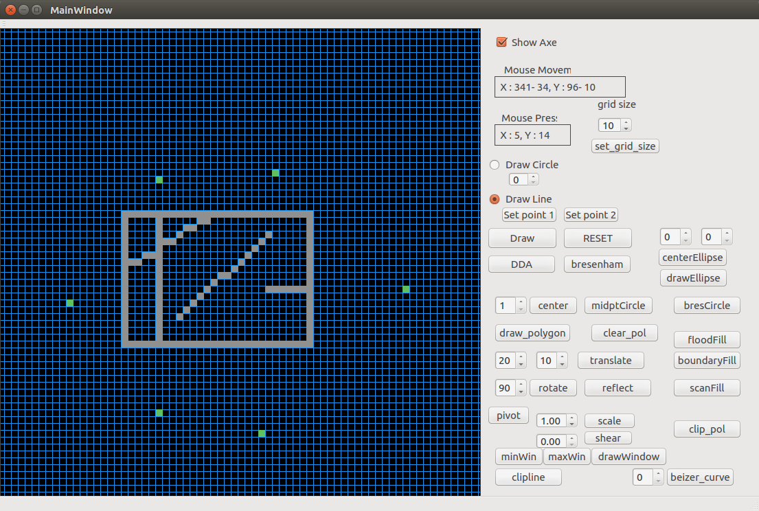

**Polygon Clipping:**

#define MAX_POINTS 20

int x_intersect**(**int x1**,** int y1**,** int x2**,** int y2**,**

int x3**,** int y3**,** int x4**,** int y4**)**

**{**

int num **=** **(**x1**\***y2 **-** y1**\***x2**)** **\*** **(**x3**-**x4**)** **-**

**(**x1**-**x2**)** **\*** **(**x3**\***y4 **-** y3**\***x4**);**

int den **=** **(**x1**-**x2**)** **\*** **(**y3**-**y4**)** **-** **(**y1**-**y2**)** **\*** **(**x3**-**x4**);**

**return** num**/**den**;**

**}**

// Returns y-value of point of intersectipn of

// two lines

int y_intersect**(**int x1**,** int y1**,** int x2**,** int y2**,**

int x3**,** int y3**,** int x4**,** int y4**)**

**{**

int num **=** **(**x1**\***y2 **-** y1**\***x2**)** **\*** **(**y3**-**y4**)** **-**

**(**y1**-**y2**)** **\*** **(**x3**\***y4 **-** y3**\***x4**);**

int den **=** **(**x1**-**x2**)** **\*** **(**y3**-**y4**)** **-** **(**y1**-**y2**)** **\*** **(**x3**-**x4**);**

**return** num**/**den**;**

**}**

// This functions clips all the edges w.r.t one clip

// edge of clipping area

void clip**(**int poly_points**[][**2**],** int **&**poly_size**,**

int x1**,** int y1**,** int x2**,** int y2**)**

**{**

int new_points**[**MAX_POINTS**][**2**],** new_poly_size **=** 0**;**

// (ix,iy),(kx,ky) are the co-ordinate values of

// the points

**for** **(**int i **=** 0**;** i **<** poly_size**;** i**++)**

**{**

// i and k form a line in polygon

int k **=** **(**i**+**1**)** **%** poly_size**;**

int ix **=** poly_points**[**i**][**0**],** iy **=** poly_points**[**i**][**1**];**

int kx **=** poly_points**[**k**][**0**],** ky **=** poly_points**[**k**][**1**];**

// Calculating position of first point

// w.r.t. clipper line

int i_pos **=** **(**x2**-**x1**)** **\*** **(**iy**-**y1**)** **-** **(**y2**-**y1**)** **\*** **(**ix**-**x1**);**

// Calculating position of second point

// w.r.t. clipper line

int k_pos **=** **(**x2**-**x1**)** **\*** **(**ky**-**y1**)** **-** **(**y2**-**y1**)** **\*** **(**kx**-**x1**);**

// Case 1 : When both points are inside

**if** **(**i_pos **<** 0 **&&** k_pos **<** 0**)**

**{**

//Only second point is added

new_points**[**new_poly_size**][**0**]** **=** kx**;**

new_points**[**new_poly_size**][**1**]** **=** ky**;**

new_poly_size**++;**

**}**

// Case 2: When only first point is outside

**else** **if** **(**i_pos **>=** 0 **&&** k_pos **<** 0**)**

**{**

// Point of intersection with edge

// and the second point is added

new_points**[**new_poly_size**][**0**]** **=** x_intersect**(**x1**,**

y1**,** x2**,** y2**,** ix**,** iy**,** kx**,** ky**);**

new_points**[**new_poly_size**][**1**]** **=** y_intersect**(**x1**,**

y1**,** x2**,** y2**,** ix**,** iy**,** kx**,** ky**);**

new_poly_size**++;**

new_points**[**new_poly_size**][**0**]** **=** kx**;**

new_points**[**new_poly_size**][**1**]** **=** ky**;**

new_poly_size**++;**

**}**

// Case 3: When only second point is outside

**else** **if** **(**i_pos **<** 0 **&&** k_pos **>=** 0**)**

**{**

new_points**[**new_poly_size**][**0**]** **=** x_intersect**(**x1**,**

y1**,** x2**,** y2**,** ix**,** iy**,** kx**,** ky**);**

new_points**[**new_poly_size**][**1**]** **=** y_intersect**(**x1**,**

y1**,** x2**,** y2**,** ix**,** iy**,** kx**,** ky**);**

new_poly_size**++;**

**}**

// Case 4: When both points are outside

**else{**

//No points are added

**}**

**}**

poly_size **=** new_poly_size**;**

**for** **(**int i **=** 0**;** i **<** poly_size**;** i**++)**

**{**

poly_points**[**i**][**0**]** **=** new_points**[**i**][**0**];**

poly_points**[**i**][**1**]** **=** new_points**[**i**][**1**];**

**}**

**}**

void suthHodgClip**(**int poly_points**[][**2**],** int **&**poly_size**,**

int clipper_points**[][**2**],** int clipper_size**)**

**{**

**for** **(**int i**=**0**;** i**<**clipper_size**;** i**++)**

**{**

int k **=** **(**i**+**1**)** **%** clipper_size**;**

clip**(**poly_points**,** poly_size**,** clipper_points**[**i**][**0**],**

clipper_points**[**i**][**1**],** clipper_points**[**k**][**0**],**

clipper_points**[**k**][**1**]);**

**}**

**for** **(**int i**=**0**;** i **<** poly_size**;** i**++){**

**}**

**}**

void MainWindow**::**on_clip_pol_clicked**()**

**{**

int i**;**

int clipper_size**=**4**;**

int clipper_points**[**4**][**2**];**

clipper_points**[**0**][**0**]=** getx**(**wmin**.**x**());** clipper_points**[**0**][**1**]=**gety**(**wmin**.**y**())** **;**

clipper_points**[**1**][**0**]=** getx**(**wmin**.**x**());** clipper_points**[**1**][**1**]=**gety**(**wmax**.**y**());**

clipper_points**[**2**][**0**]=** getx**(**wmax**.**x**());** clipper_points**[**2**][**1**]=**gety**(**wmax**.**y**());**

clipper_points**[**3**][**0**]=** getx**(**wmax**.**x**());** clipper_points**[**3**][**1**]=**gety**(**wmin**.**y**());**

int poly_size**=**polygonindex**;**

int pol_pts**[**poly_size**][**2**];**

**for(**i**=**0**;**i**<**polygonindex**;**i**++){**

pol_pts**[**i**][**0**]=** polygon**[**i**][**0**];**

pol_pts**[**i**][**1**]=** polygon**[**i**][**1**];**

**}**

suthHodgClip**(**pol_pts**,**poly_size**,**clipper_points**,**clipper_size**);**

**for(**i**=**1**;**i**<**poly_size**;**i**++){**

drawbresenham**(**pol_pts**[**i**-**1**][**0**],**pol_pts**[**i**-**1**][**1**],**pol_pts**[**i**][**0**],** pol_pts**[**i**][**1**],**200**,**200**,**200**);**

**}**

drawbresenham**(**pol_pts**[**i**-**1**][**0**],**pol_pts**[**i**-**1**][**1**],**pol_pts**[**0**][**0**],**pol_pts**[**0**][**1**],** 200**,**200**,**200**);**

**}**

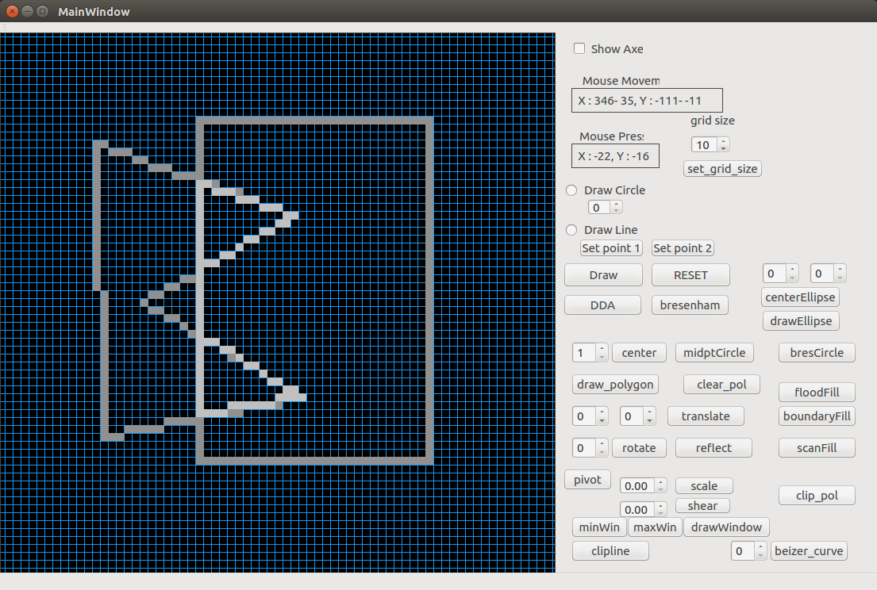

***Bezier Curve:***

int bincoeff**(**int n**,** int k**)**

**{**

int res **=** 1**;**

**if** **(** k **>** n **-** k **)**

k **=** n **-** k**;**

**for** **(**int i **=** 0**;** i **<** k**;** **++**i**){**

res **\*=** **(**n **-** i**);**

res **/=** **(**i **+** 1**);**

**}**

**return** res**;**

**}**

void computecoeffs**(**int n**,**int **\***c**){**

int k**,**i**;**

**for(**k**=**0**;**k**<=**n**;**k**++){**

c**[**k**]=**1**;**

c**[**k**]=**bincoeff**(**n**,**k**);**

**}**

**}**

void computepoint**(**float u**,**int points**[][**2**],**int npts**,**int **\***c**,**int outpts**[][**2**],**int index**){**

int k**,**n**=**npts**-**1**;**

float blend**,**a**,**b**;**

a**=**0.0**;**b**=**0.0**;**

**for(**k**=**0**;**k**<**npts**;**k**++){**

blend**=**c**[**k**]\***pow**(**u**,**k**)\***pow**(**1**-**u**,**n**-**k**);**

a**+=**points**[**k**][**0**]\***blend**;**

b**+=**points**[**k**][**1**]\***blend**;**

**}**

outpts**[**index**][**0**]=**ROUND**(**a**);**

outpts**[**index**][**1**]=**ROUND**(**b**);**

**}**

void MainWindow**::**on_beizer_clicked**()**

**{**

int m**=** ui**->**curve_pts**->**value**();**

int outpts**[**m**+**1**][**2**];**

int npts**=**polygonindex**;**

int points**[**npts**][**2**];**

int i**;**

**for(**i**=**0**;**i**<**npts**;**i**++){**

points**[**i**][**0**]=**polygon**[**i**][**0**];**

points**[**i**][**1**]=**polygon**[**i**][**1**];**

**}**

int **\***c**=(**int**\*)**malloc**(**npts**\*sizeof(**int**));**

computecoeffs**(**npts**-**1**,**c**);**

**for(**i**=**0**;**i**<=**m**;**i**++){**

computepoint**(**i**/(**float**)**m**,**points**,**npts**,**c**,**outpts**,**i**);**

//qDebug()<<QString::number(outpts[i][0])<<" "<<QString::number(outpts[i][1]);

**}**

free**(**c**);**

**for(**i**=**1**;**i**<=**m**;**i**++){**

drawbresenham**(**outpts**[**i**-**1**][**0**],**outpts**[**i**-**1**][**1**],**outpts**[**i**][**0**],**outpts**[**i**][**1**],**200**,**200**,**100**);**

**}**

**}**

